С 15.01.2018 в МКОУ "СОШ №5 г. Усть-Джегуты" началась неделя психологии.

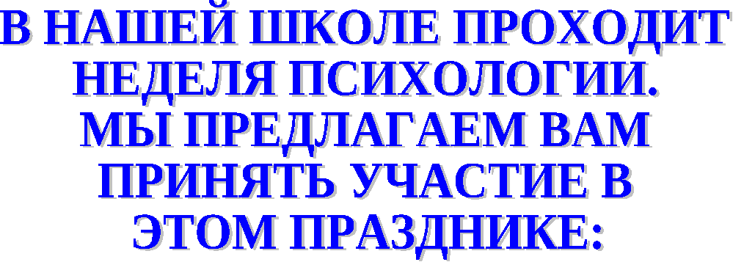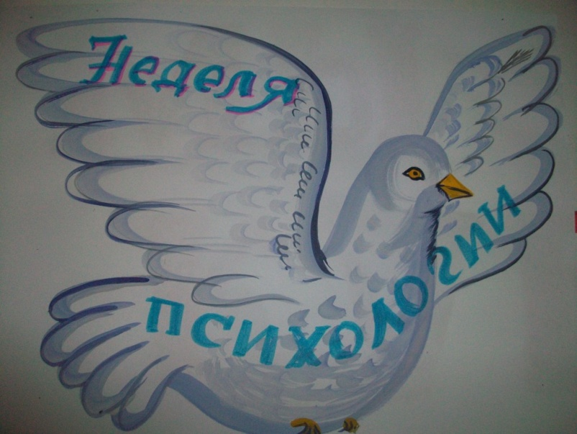

Наш мир современного общества
постоянно находится в движении, совершенствуются системы, создаются новые
методы и формы работы. В соответствии с требованиями жизни совершенствуются и
психологическая служба.
Такая форма психологической работы, как
Неделя психологии, является новой для психологической службы в школе.
Основные рабочие принципы Недели
психологии следующие:
• неделя должна быть целостной и законченной, то есть иметь психологически
очерченные начало и конец, основную идею и девиз;
• каждый день должен плавно перетекать в следующий;
• необходимо использовать такие виды работы, которые делали бы каждый день
неповторимым;
• мероприятия недели не должны (по возможности) мешать учебному процессу, или,
по крайней мере, это вмешательство необходимо сделать минимальным и строго
оговоренным с педагогами и администрацией школы.
Цель: оказание психолого-педагогической
поддержки обучающимся школы, расширение жизненного пространства участников за
счет внесения в их жизнь новых дополнительных смыслов, чувственных красок,
культурных значений.
Задачи:
Развивающие задачи
• Развитие коммуникативных навыков и социально-психологических свойств личности
учащихся.
• Развитие рефлексии.
• Развитие мотивационной сферы.
• Развитие и осмысление системы личных жизненных ценностей у учащихся и
педагогов.
• Расширение представлений о мире человеческих чувств и переживаний.
Коррекционные задачи
• Решение проблем лидерства и отвержения в классном коллективе.
• Формирование важнейших социальных навыков и умений, способности к эмпатии, кооперации,
разрешению конфликтов путем сотрудничества.
Просветительские и психопрофилактические
задачи
• Формирование общего настроения оптимистической тональности в школе, настрой на
«психологическую волну».
• Стимулирование интереса к психологическим знаниям и к деятельности школьного
психолога.
• Удовлетворение потребности школьников в сильных и целостных эмоциональных
переживаниях.

По всей школе развешиваются афоризмы. В
холлах на этажах размещается информация об акциях и мероприятиях, оформляются
стенды для педагогов, родителей и учащихся. Информацию необходимо менять
ежедневно.
Одним из видов работы являются
психологические акции. Собственно, это не игра, это — игровая среда, которая
на определенное время создается в пространстве школы, параллели, класса. Она не
мешает разворачиваться другим видам деятельности детей и взрослых, но имеет
некоторое собственное содержание, правила, намеченный результат.
Основная цель таких акций — расширение
жизненного пространства участников за счет внесения в их жизнь новых
дополнительных смыслов, чувственных красок, культурных значений, наглядное
подтверждение афоризма «жизнь богаче, чем вы ее привычно воспринимаете».
Важные особенности акции —
ненавязчивость и необычность. Она не мешает существовать в обычном режиме тем,
кто не хочет ее замечать, окрашивает в новые яркие краски жизнь тех, кто готов
в нее включиться. Акции создают в школе определенный настрой, доминирующее
эмоциональное состояние; школа становится единым целым, а находящиеся в ней
люди — близкими и интересными собеседниками.

15.01.18г. Открытие недели психологии

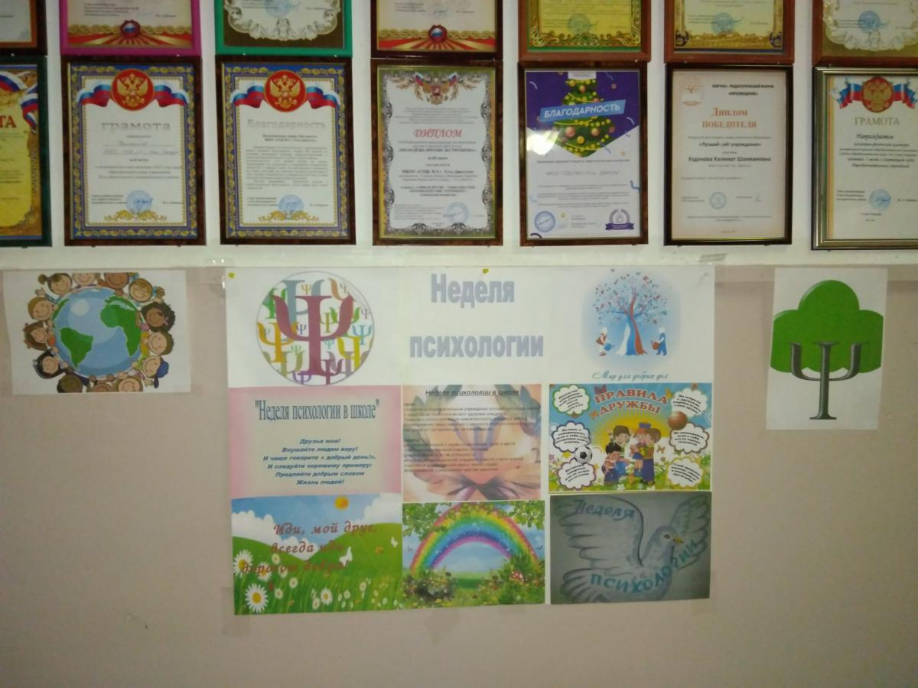

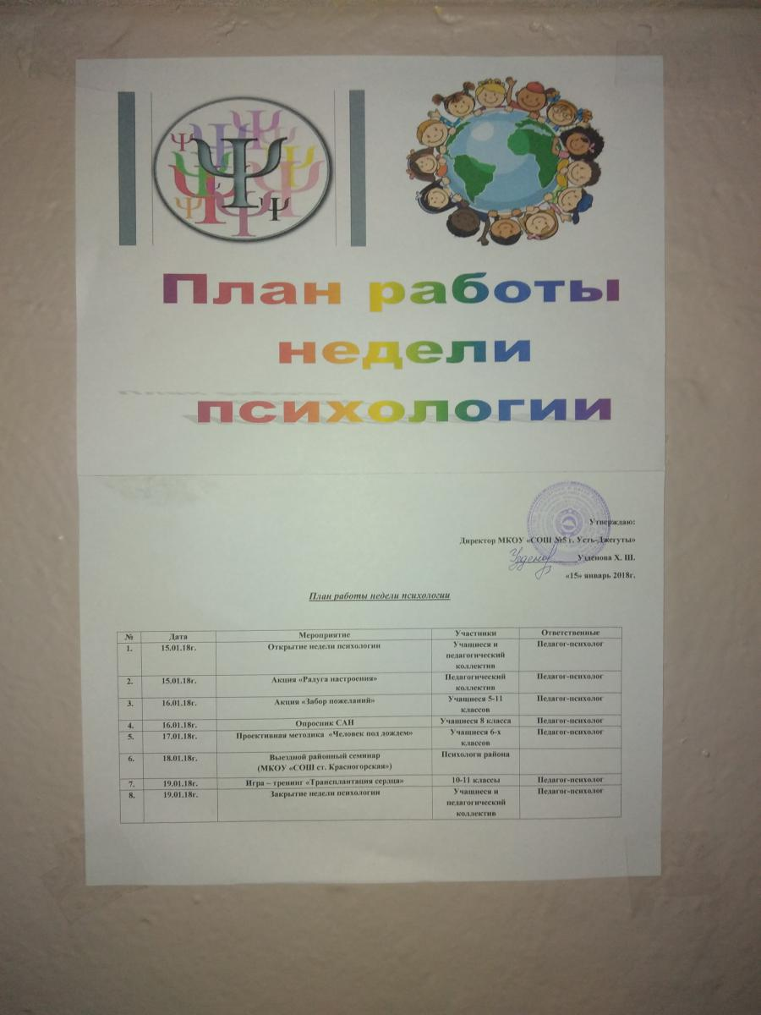

Акция "Радуга настроения". Участниками этой Акции стали учителя нашей школы. Эта Акция позволит проследить настроение наших работников в течение всей недели. В Акции "Радуга настроения" принимают участие с большим удовольствием!
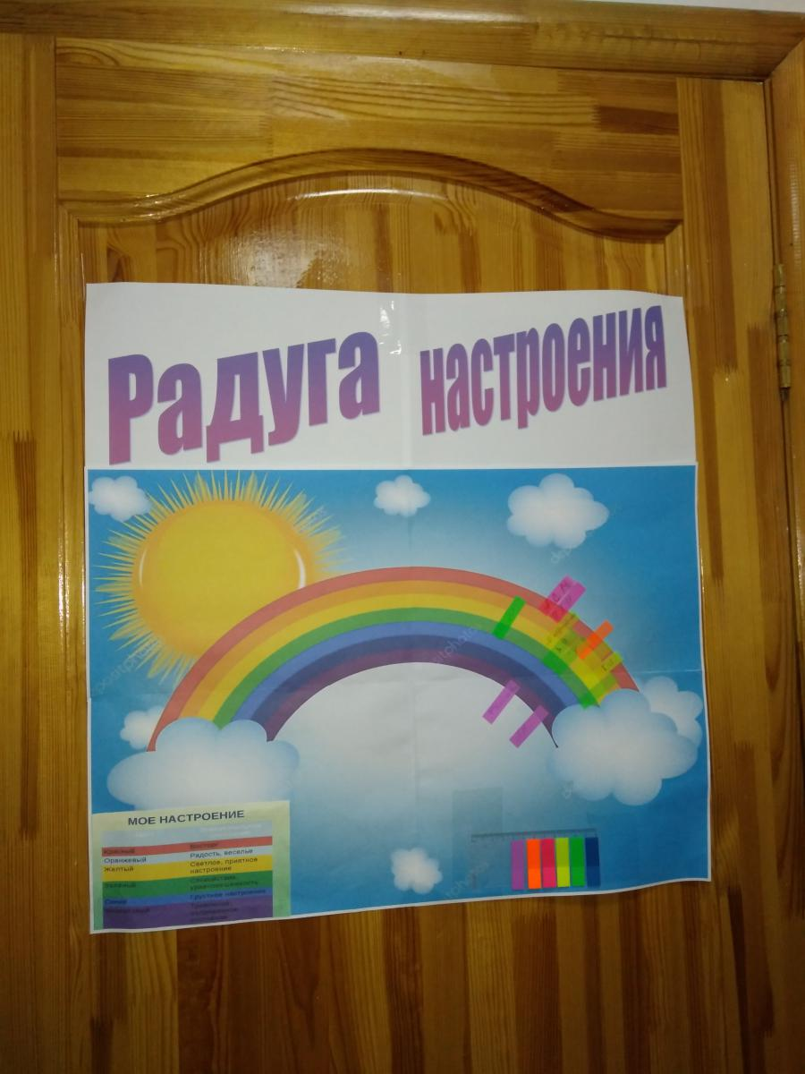

16.01.2018г.
Всю неделю будет проходить Акция "Забор пожеланий". Плакаты развешаны в фойе школы, учащиеся 5-11-х классов могут заполнять плакаты в течение всей недели.

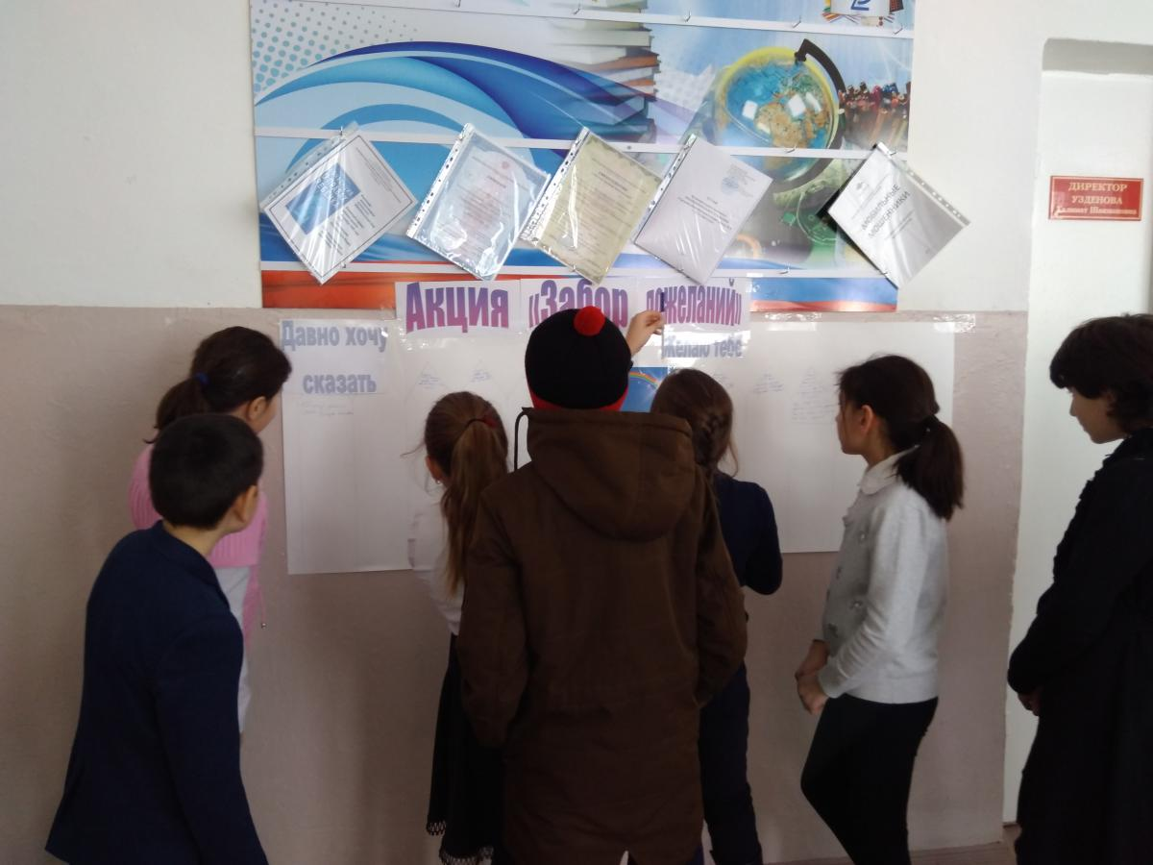

Опросник САН (самочувствие, активность, настроение)

Тест предназначен для
оперативной оценки самочувствия, активности и настроения (по первым буквам этих
функциональных состояний и назван опросник). Опросник проводился с учащимися 8 класса.
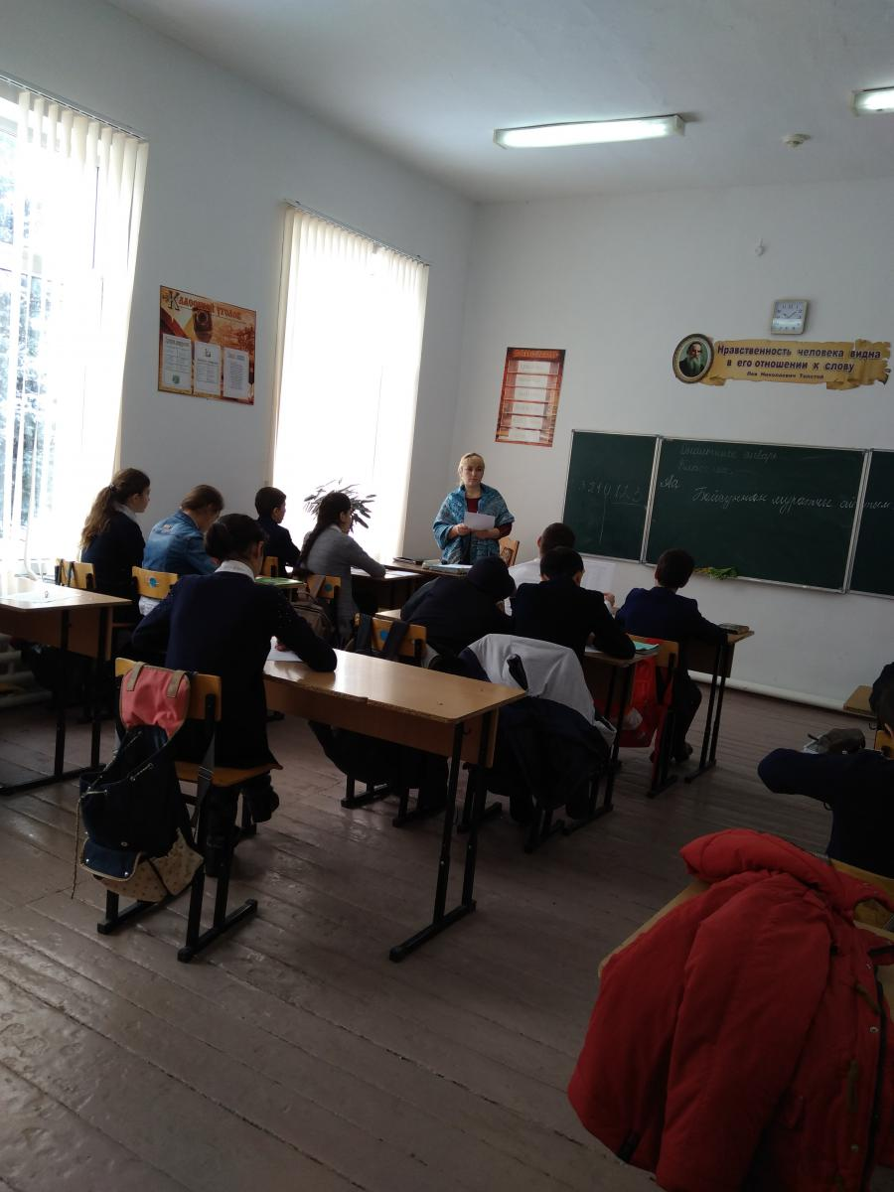
Акция "Радуга настроения" (второй день)
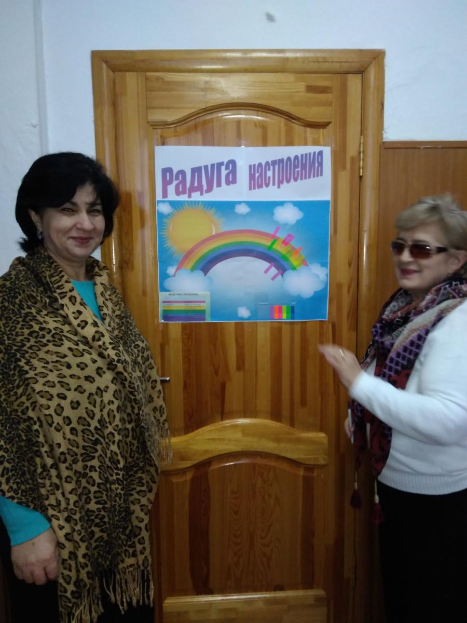
17.01.2018г.
Педагогом-психологом проведена проективная диагностика "Человек под дождем"в 6-х классах

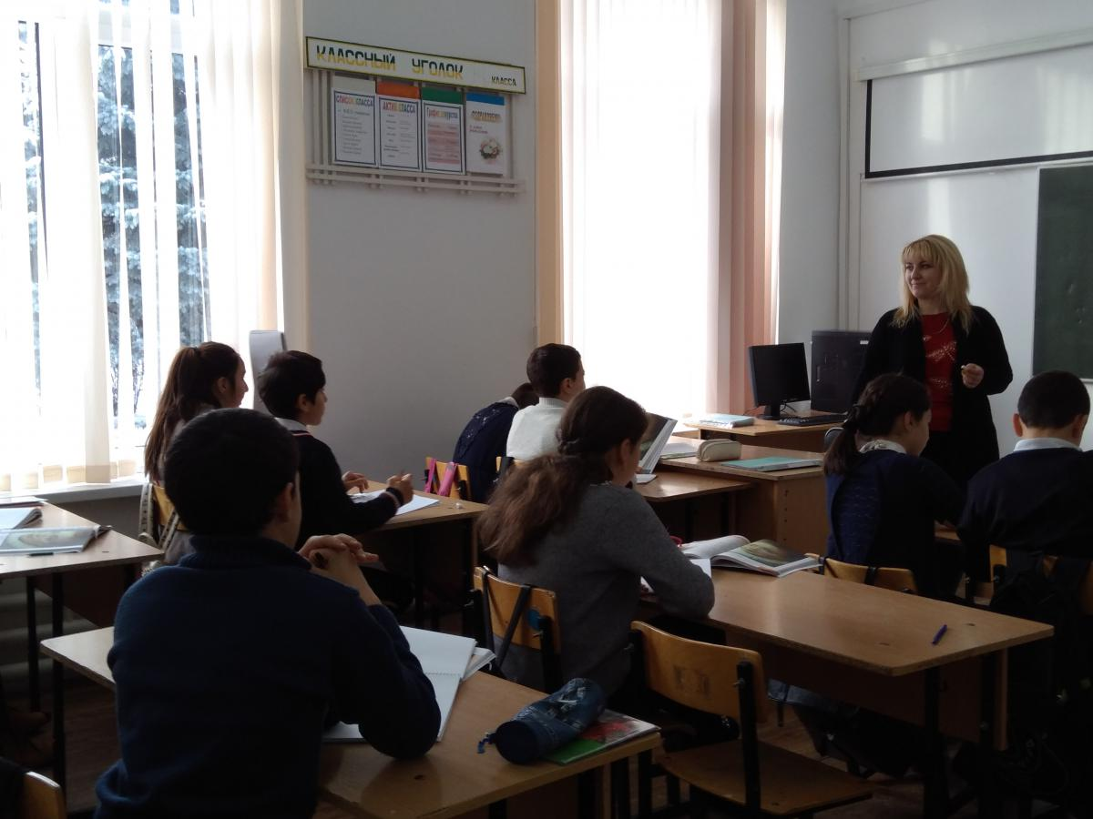
Акция "Радуга настроения" (3 день)
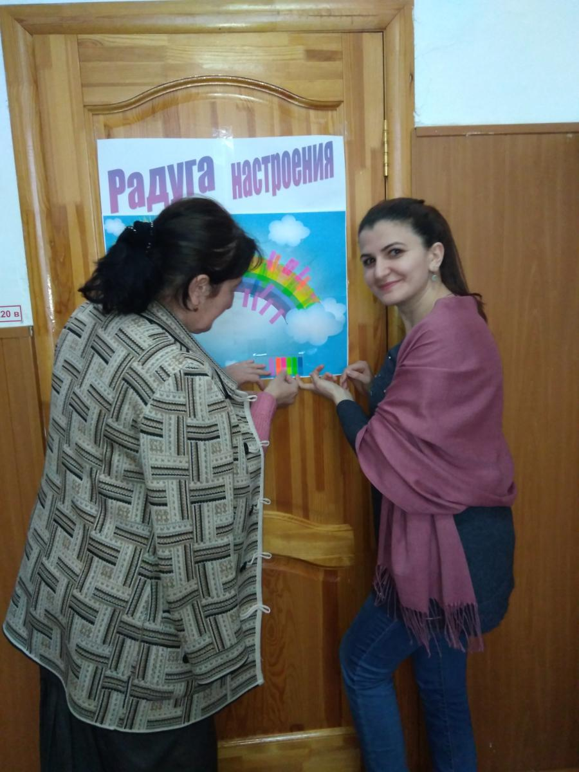
Проведен тренинг "Я в мире людей" с 4 "А" классом.
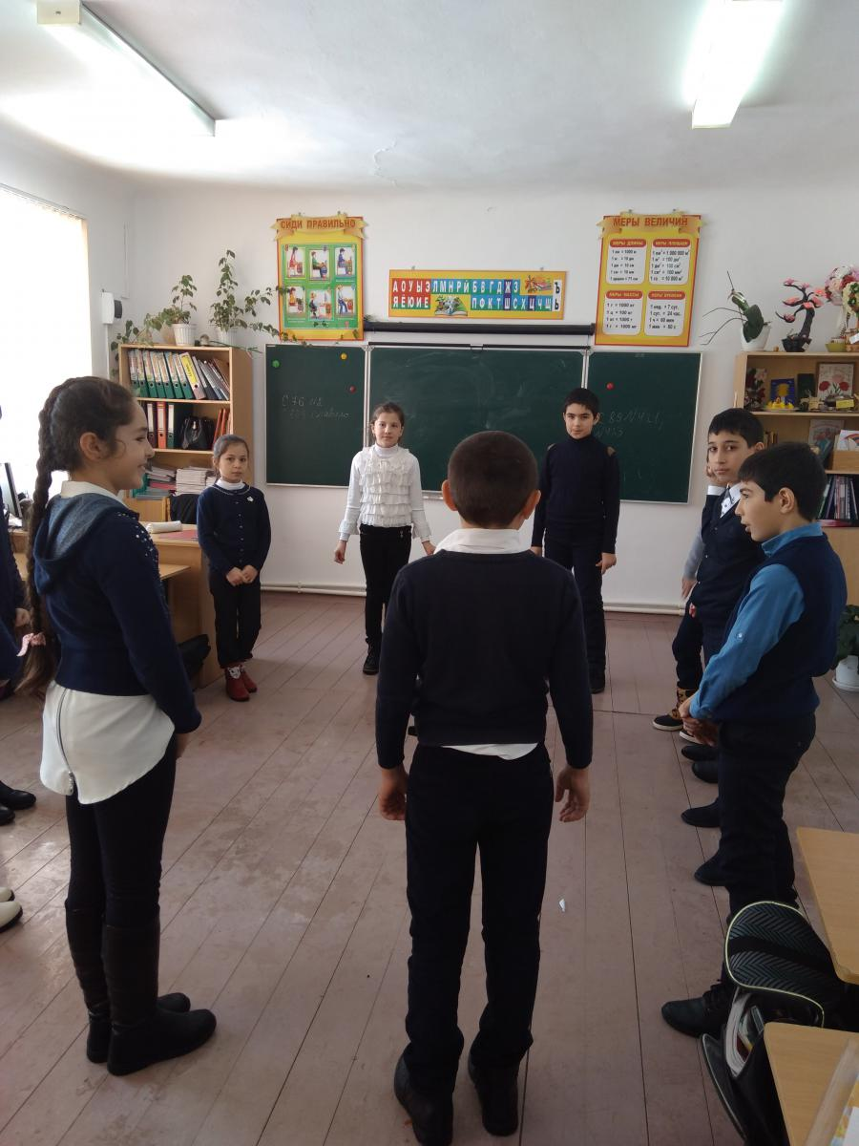
18.01.2018г. Выездной районный семинар психологов.
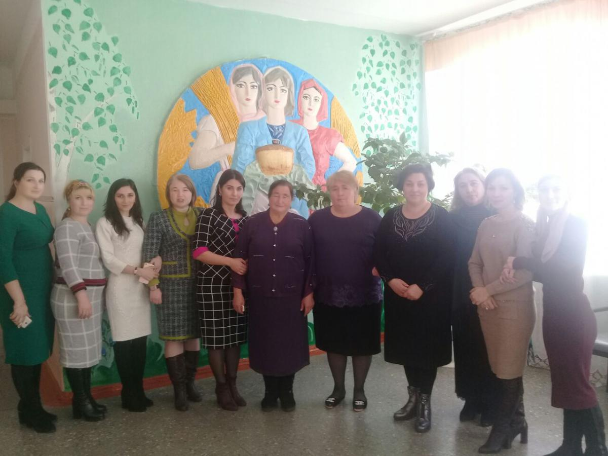
Педагогом - психологом МКОУ "СОШ №5 г. Усть-Джегуты", Хубиевой Л.Х., была проведена работа с 4 "А" классом МКОУ "СОШ ст. Красногорской"
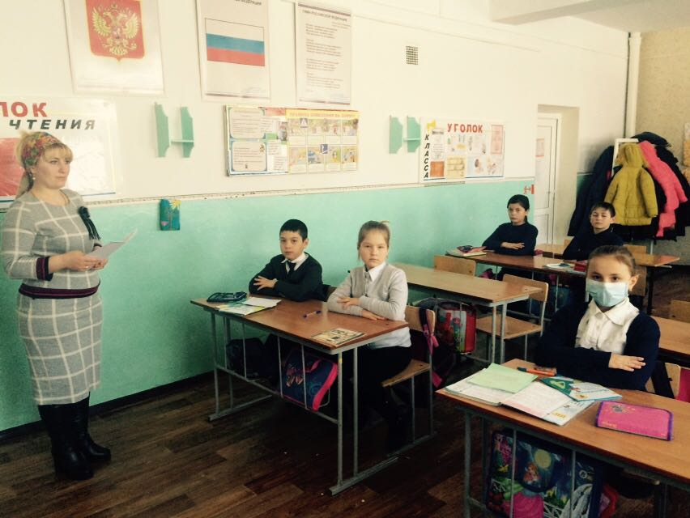
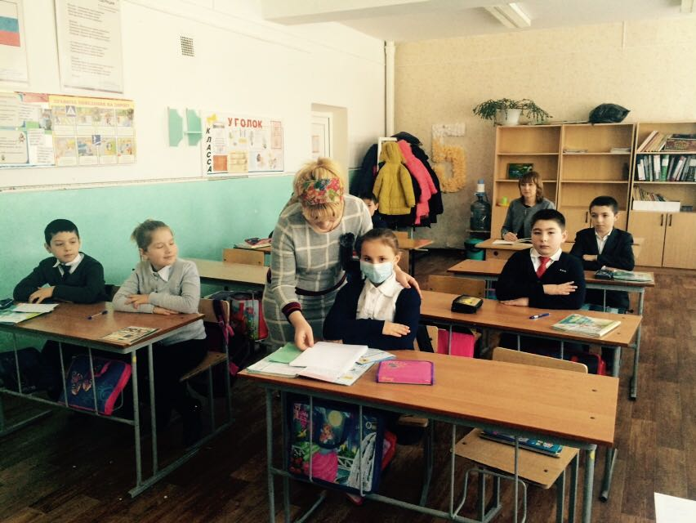

19.01.2018г. Закрытие недели психологии.

Тренинг "Я учусь владеть собой"в 7 классе.

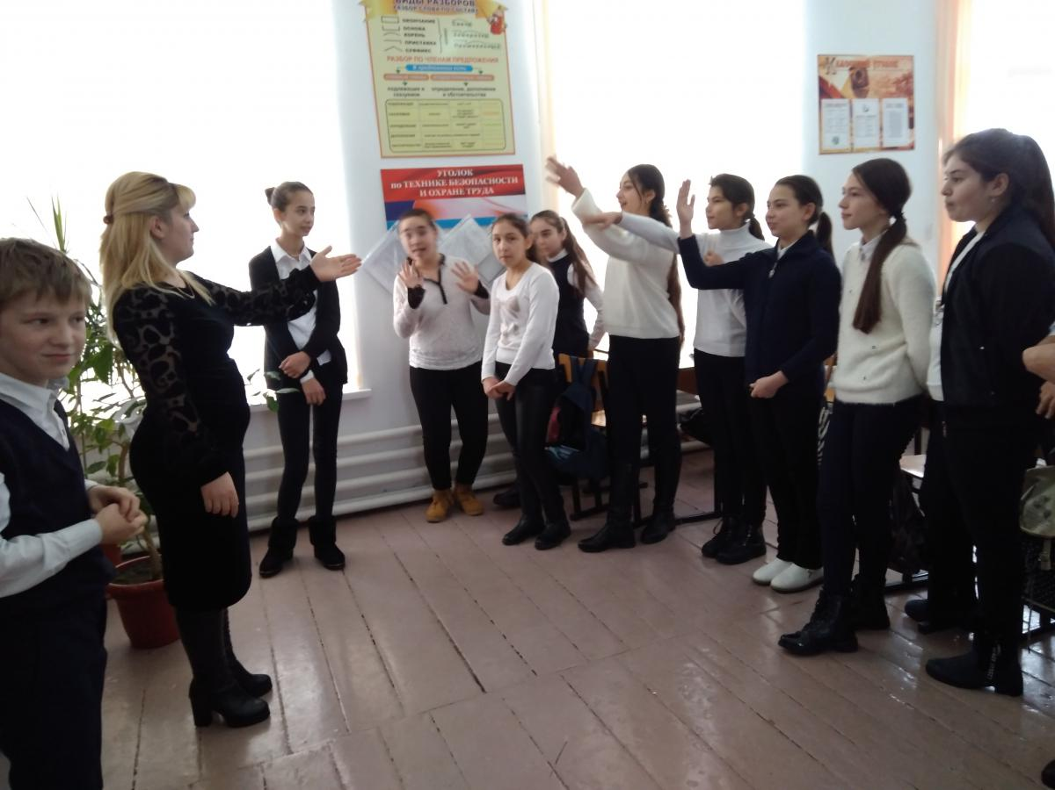
Игра - тренинг "Дружба" в 5 классе
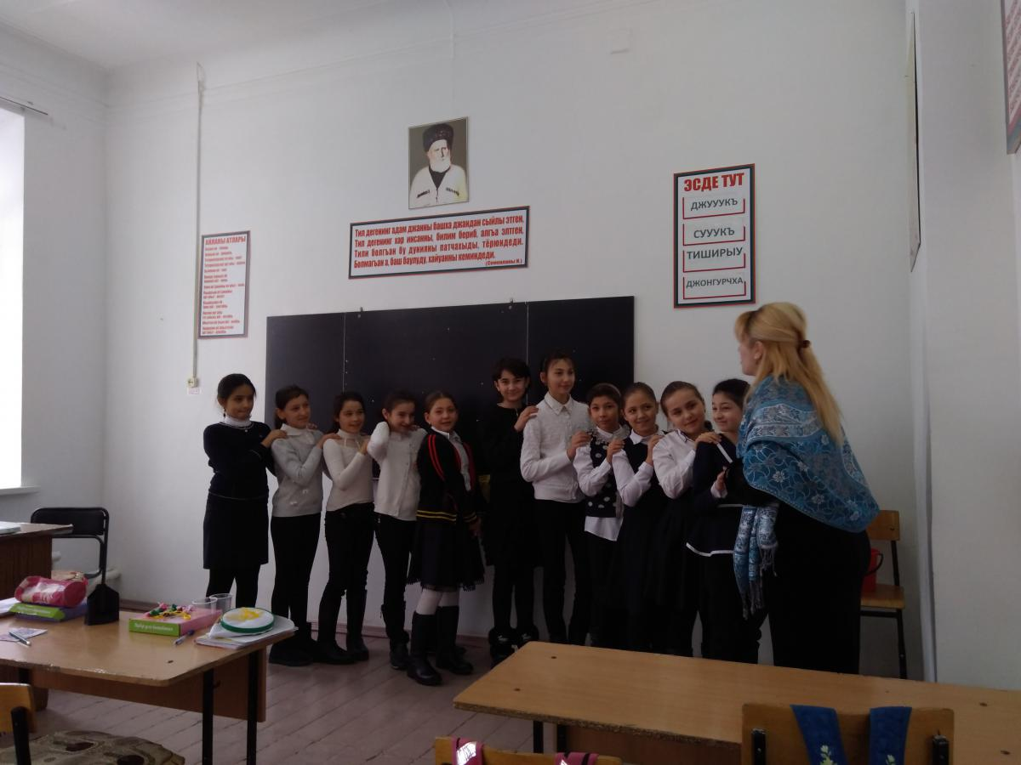
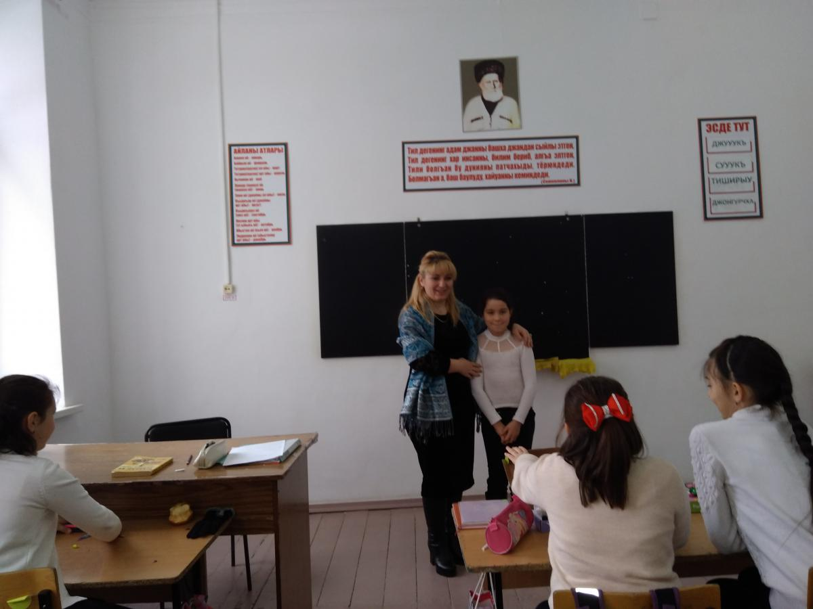
Час общения - тренинг в 1 "Б" классе "Умение дружить"
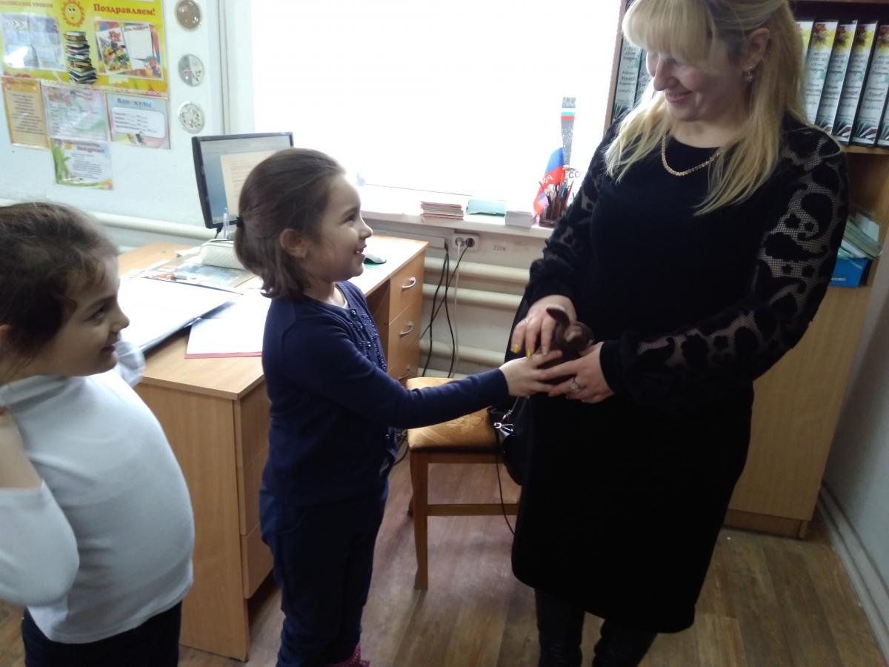
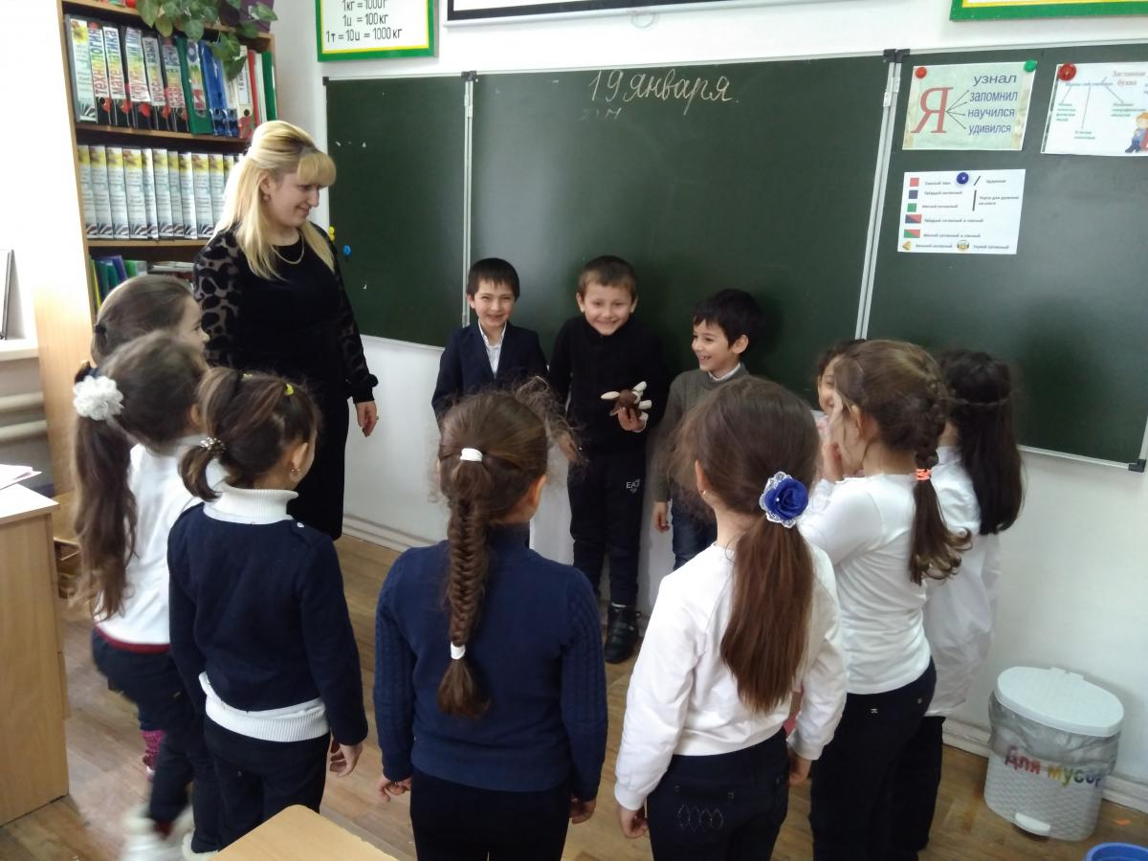
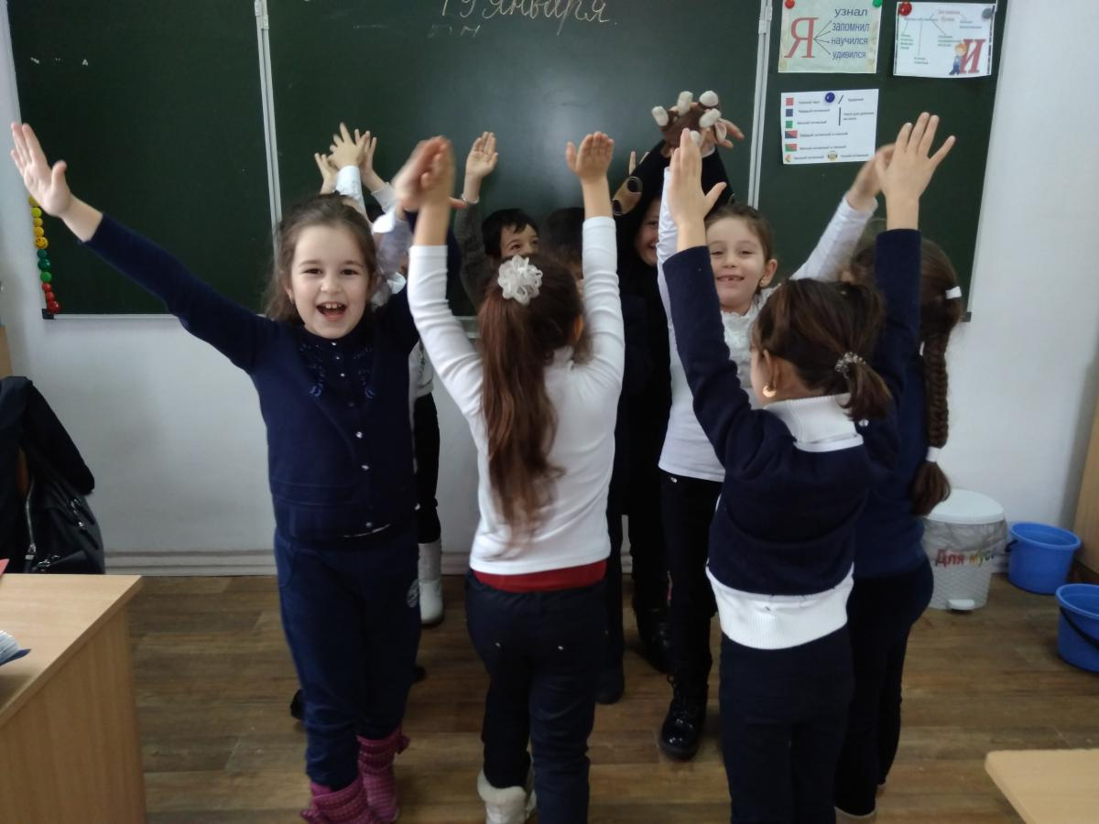
Игра-тренинг с учащимися 10-11 классов
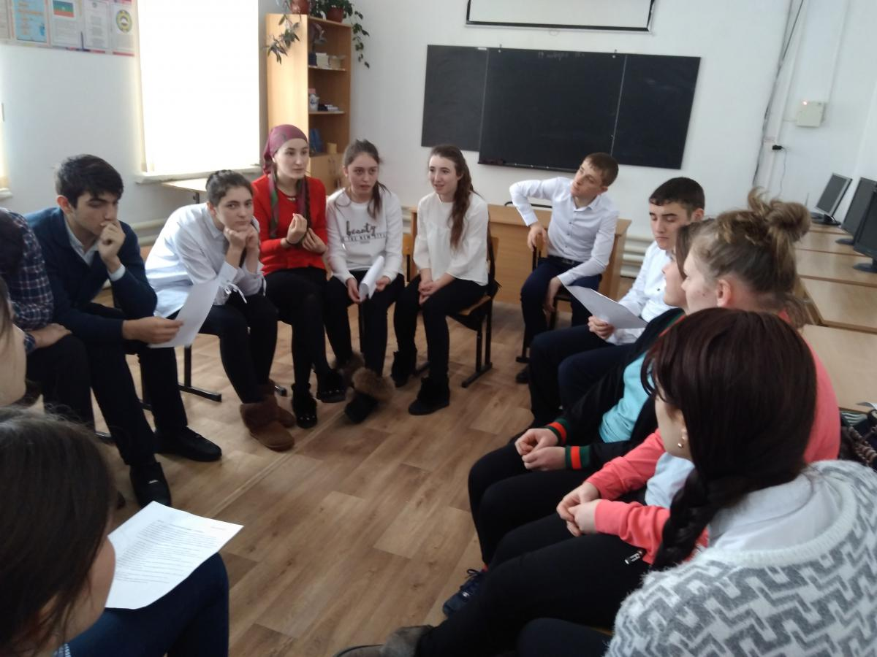
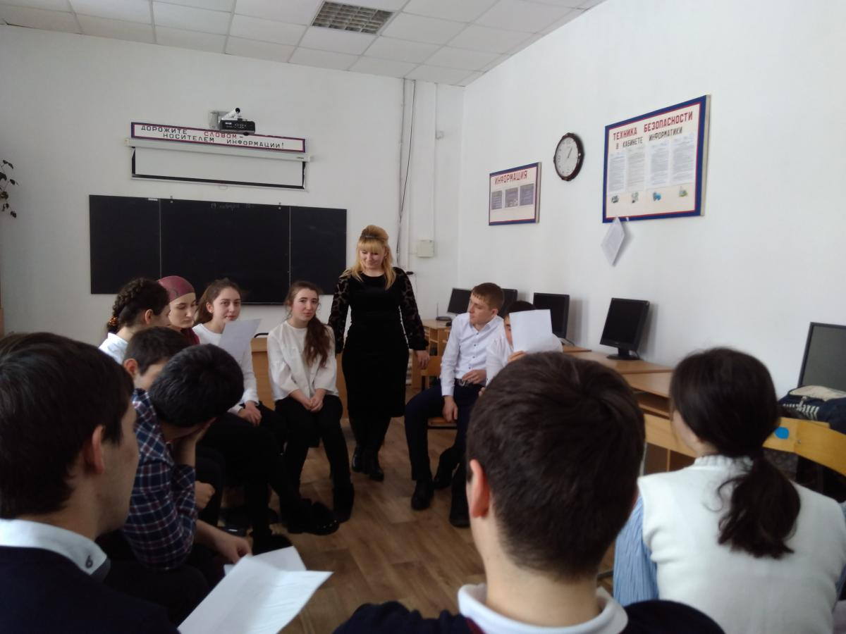

Завершение Акций "Радуга настроения" и "Забор пожеланий"
В течение всей недели учителя и учащиеся школы принимали активное участие в Акциях.
Большое им за это СПАСИБО!!!

